Convocatória: Novas Criações A/B

1 de MAR - 25 de ABR

REGULAMENTO

A COLECÇÃO B e o UM COLETIVO promovem a atribuição de duas bolsas de apoio à criação emergente, para que dois/duas criadores/as possam desenvolver um projecto artístico original (teatro, dança, performance, música, cruzamentos disciplinares) nas cidades de Évora e Elvas.

Os/as criadores/as devem estar disponíveis para um processo de criação site-specific, procurando construir um objecto artístico que dialogue com espaços particulares destas cidades e/ou com o seu património imaterial.

O processo de trabalho pressupõe dois momentos distintos: um primeiro, de duas semanas, em Évora, e um último, de três semanas, em Elvas. Em ambos os contextos haverá lugar a apresentações públicas, nomeadamente, no âmbito do Artes à Rua e do Festival A Salto.
​
Privilegiam-se candidaturas de artistas provenientes de, ou residentes em território Alentejano, estando excluídos os/as artistas que já tenham participado enquanto criadores em mais de 5 objectos artísticos e privilegiando-se o menor número de criações (individuais ou coletivas).

No que diz respeito à especificidade dos trabalhos, pretende-se que os projetos candidatos se relacionem com o trabalho de uma das duas associações parceiras da fase Eborense, na sua dimensão coeva ou pelo património arquitectónico onde habitam: Pé de Xumbo (http://pedexumbo.com) ou Pó de Vir a Ser (podeviraser.pt/portal). Quanto ao Festival A Salto, os artistas serão convocados a re-significar os objetos em criação em função dos espaços da cidade e/ou do património imaterial e/ou da relação específica com membros da comunidade.
À Colecção B e ao UMCOLETIVO, para além do apoio financeiro de 1000 euros por projeto, pagos a 30 dias contra apresentação de recibo verde, cabe dar apoio técnico, logístico, bem como assegurar a alimentação (em Évora, através de perdiems e em Elvas, pelo acesso à cantina do Festival) e as dormidas (tanto em Elvas, como em Évora, em casas).

Para que as candidaturas sejam consideradas válidas, solicita-se o preenchimento devido e atempado do formulário disponível no final deste documento, ao qual se deve anexar documentação suplementar. O preenchimento do formulário implica a aceitação integral do regulamento.

O processo de seleção consiste em três etapas distintas, sendo os resultados finais e parcelares comunicados a todos os candidatos via email. A saber:
- Pré-Seleção de 20 projetos pré-finalistas por representantes da Coleção B e do UMCOLETIVO, até 15 de Maio 2021.
- Proposta de 2 finalistas, por um júri composto por Bárbara Faustino, Luis Pedras, Rui Pina Coelho e Tatiana Saavedra, até 1 de Junho de 2021.
- Realização de entrevista e visita aos espaços de trabalho, tanto em Évora como em Elvas, entre 1 e 10 de Junho de 2021, para fechar os detalhes da atribuição de bolsa e desenvolvimento de projetos.

Às organizadoras reserva-se o direito de solicitar informação adicional sobre os projetos candidatos. Da mesma forma, os nossos contactos estão disponíveis para o esclarecimento de eventuais questões que possam surgir: abconvocatoria@gmail.com / 916 820 573.

FORMULÁRIO DE CANDIDATURA
APPLICATION FORM

Este arquivo deve ser enviado por email: abconvocatoria@gmail.com
Formatos suportados: PDF.
Deve enviar em anexo um ficheiro com informações que considere relevantes para a candidatura.

TODOS OS CAMPOS SÃO DE PREENCHIMENTO OBRIGATÓRIO EM PORTUGUÊS.
IT IS REQUIRED TO FILL IN ALL FIELDS IN PORTUGUESE.

IDENTIFICAÇÃO DO RESPONSÁVEL

Nome:

Data de Nascimento:

Telemóvel:

E-Mail:

Nº Contribuinte:

Site/redes sociais:

Projeto

Nome do projeto:

Ficha técnica Artística:

Nota biográfica:

Memória descritiva:

Pertinência do projeto no contexto da Convocatória A/B:

Informação Biográfica Júri:

Bárbara Faustino

Bárbara Faustino, brasileira, é bailarina, performer e professora de dança formada pela Escola Municipal de Bailado do Teatro Municipal de São Paulo, onde cursou: Dança Clássica, Dança Moderna (Martha Graham), Anatomia, História da Arte, História da Dança, Música, Criatividade e Improvisação. Também é Licenciada em Dança pelo curso de Dança e Movimento da Universidade Anhembi Morumbi e fez o Curso para professores de Pré-Primary e Primary da Royal Academy of Dance of London. Trabalhou como bailarina e professora de dança para crianças, adolescentes, adultos e seniores no Musibéria – Centro Internacional de Músicas e Danças do Mundo Ibérico – em Serpa, Portugal, onde desenvolveu pesquisa autoral em dança e construiu três solos autorais: OUTRA , ARTIGO88 e ABSTEN/ÇÃO. Atualmente tem base em Lisboa, onde trabalha como professora de dança, bailarina e criadora.

Luís Pedras
Luís Pedras nasceu em Elvas em 1 de Maio de 1965. Talvezz seja nome “Pedras” que o fez imergir no passado antropomórfico, evidente na sua obra cerâmica e poética. Tendo ainda em estudante começado a escrever, finalmente em 1986 participa na Bienal de Artistas Plásticos de Portalegre. É formador de olaria e cerâmica deste 1995 e ministra cursos de raku/ágatas. Em 1995 começa o projeto Fénix - Renascer da Ronca, que ainda hoje o tem feito receber, bem como a sua obra, diversas menções honrosas e prémios de seleção de artesanato, dos quais destaca: Concurso Ibérico de Cerâmica e Prémio Nacional de Artesanato. É sócio-fundador da ARTAP - Associação Transfronteiriça de Artistas Plásticos, da qual foi presidente. Escreveu “Silêncio Ensurdecedor”, livro que culmina um objetivo sempre latente na sua vivência como criador.

Rui Pina Coelho

Rui Pina Coelho (Évora, 1975) é Professor Auxiliar na Faculdade de Letras da Universidade de Lisboa. Doutorado em Estudos Artísticos – especialidade em Estudos de Teatro pela FLUL, é Director do Centro de Estudos de Teatro da FLUL e da Sinais de Cena – Revista de estudos de teatro e artes performativas. Publicou Este título não que é muito longo: textos para teatro (2011-2'018) (Companhia das Ilhas, 2020); António Pedro (Colecção Biografias do Teatro Português, CET/ TNDMII/ IN-CM, 2017); A hora do crime: A violência na dramaturgia britânica do pós-Segunda Guerra Mundial (1951-1967) (Peter Lang, 2016); Casa da Comédia (1946-1975): Um palco para uma ideia de teatro (INCM, 2009); Inesgotável Koltès: Dois ensaios sobre Na solidão dos campos de algodão de Bernard-Marie Koltès (ESTC, 2009); Às vezes quase me acontecem coisas boas quando me ponho a falar sozinho (Companhia das Ilhas, 2013) e Já passaram quantos anos perguntou ele e outros textos (Húmus/TEP, 2013), entre outros títulos. Coordena o volume Teatro Contemporâneo Português: Experimentalismo, Política e Utopia [título provisório] (TNDMII/Bicho do Mato, 2017). Coordena o Laboratório de Escrita para Teatro, do Teatro Nacional D. Maria II, de 2015 a 2019. Desde 2010, colabora regularmente com o TEP – Teatro Experimental do Porto, enquanto dramaturgo e dramaturgista.
​
​
​
Tatiana Saavedra

Tatiana Saavedra é uma realizadora e fotógrafa portuguesa.

Em 2020 realiza a série “Olá Como te sentes?” de 5 episódios para a RTP.
Trabalhou na TAP Air Portugal, onde se envolveu na direção de comunicação, na área de realização e fotografia. Tatiana é licenciada em Cinema e vencedora do concurso europeu Cinema and Industry Alliance for Knowledge, onde fazem parte as empresas Zon, Novabase e Avid, com o primeiro lugar na categoria de melhor ideia, melhor projecto e melhor plano de negócio. Foi-lhe atribuída a Menção Honrosa pela Zon com a curta-metragem “Quadro branco” que escreveu e realizou. A sua curta-metragem “A lucidez do absurdo” foi também selecionada para vários festivais nacionais e internacionais. Em 2017 realizou “O descanso na intensidade das cores” tendo a sua estreia sido no DocLisboa. Filmou e editou uma série documental de 14 episódios para a Globo, sobre cantoras portuguesas e a relação artística entre Brasil e Portugal. Foi também responsável pela produção de videoclips e publicidades, tendo a última sido para o Banco Atlântico Europa. Como fotógrafa teve a sua primeira obra exposta na Galeria Fronteriza no México. Simultaneamente teve destaque em distintas revistas nacionais e internacionais como o Público, Dodho, Cherry Deck, Our Culture Mag, Fisheye Magazine 2020, Art Fucks Me, entre outras. A fotografia de sua autoria para o cartaz do filme “Ouro sobre azul”, ganha em 2019 o 1.º lugar nos Prémios Sophia.

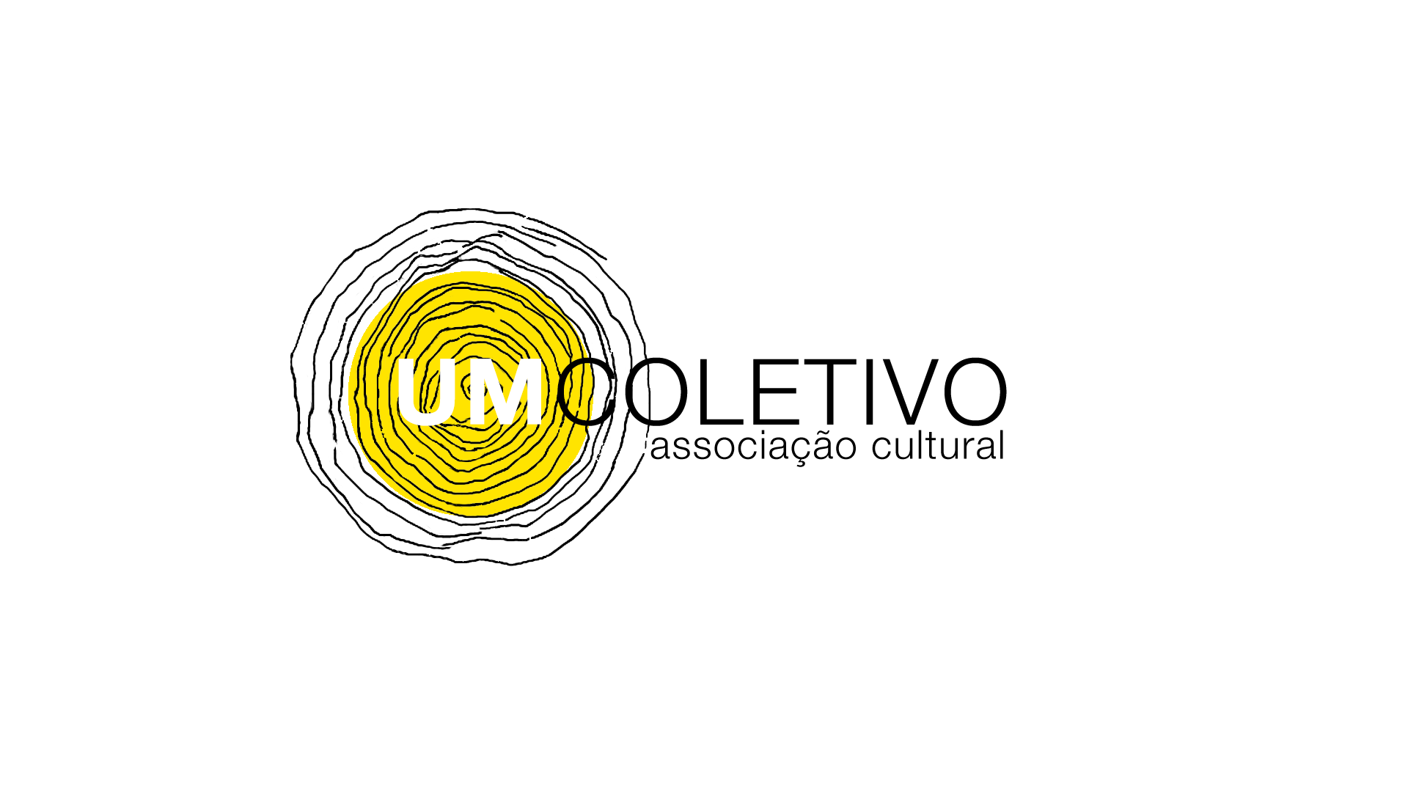
PRODUÇÃO:

APOIOS:

